ФЕДЕРАЛЬНОЕ ГОСУДАРСТВЕННОЕ БЮДЖЕТНОЕ ОБРАЗОВАТЕЛЬНОЕ УЧРЕЖДЕНИЕ ВЫСШЕГО ОБРАЗОВАНИЯ

САНКТ-ПЕТЕРБУРГСКИЙ ГОСУДАРСТВЕННЫЙ УНИВЕРСИТЕТ

(СПБГУ)

Кафедра ядерно-физических методов исследования

Направление “Физика”



**Анализ сечений реакций слияния ионов с тяжёлыми ядрами**

Выпускная квалификационная работа студента бакалавриата

Нечипоренко Юрия Владимировича

Научный руководитель

д.ф.-м.н., проф Новиков Ю. Н.

Санкт-Петербург

2018 год

**Содержание**

Введение 2

Раздел 1. Обзор литературных данных 4

I. Особенности реакций с участием тяжелых ядер 4

II. Классификация реакций с тяжелыми ионами 5

III. Реакции слияния с участием тяжелых ионов 6

IV. Теоретический расчет сечений испарительных каналов 8

Раздел 2. Материалы и методы 11

I. Экспериментальная установка 11

II. Характеристики реакции 12

III. Идентификация α-спектра. 14

IV. Расчет сечений испарительных каналов. 20

Раздел 3. Результаты и их обсуждение 21

Заключение 23

Список литературы 25

**Введение**

Изучение физики тяжелых ионов является одним из основных направлений ядерной физики. Тяжелыми ионами обычно называются ядра тяжелее гелия. Основной целью этого направления является изучение сложных процессов в ядрах, которые характеризуются мощной перестройкой системы, содержащей большое количество частиц. Эти процессы протекают при взаимодействии нескольких ядерных систем, в результате которого возникают новые ядерные системы, которые характеризуются перераспределением энергии между большим количеством степеней свободы полученной системы и сильными изменениями ядерной формы. Данные ядерные системы могут распадаться очень быстро, а могут существовать много дольше характерного времени ядерного взаимодействия. Пути их распада зависят от свойств полученной ядерной системы, распад может происходить через испускание конечного числа нуклонов (так называемое “испарение”) или через деление ядра на примерно равные части.

Одним из типов ядерных реакций с тяжелыми ионами являются реакции слияния. Реакции слияния являются единственным способом получения сверхтяжелых ядер и одним из основных способов получения ядер, удаленных от полосы бета-стабильности. Для достижения областей нуклидов, далёких от полосы стабильности требуется использовать реакции слияния с максимально большим испарением нейтронов. Поэтому их изучение представляет большой интерес в свете возможностей достижения границы протонной устойчивости нуклидов.

**Цель данной работы:** анализ реакции ${}_{70}^{176}{Yb+{}_{20}^{48}{Ca→{}_{90}^{224}{{Th}^{*}}}}$.

Для достижения поставленной цели исследования были сформулированы следующие **задачи:**

1. Рассчитать энергию возбуждения составного ядра ${}_{90}^{224}{{Th}^{*}}$.
2. Рассчитать магнитные жесткости испарительных остатков в сепараторе.
3. Провести энергетическую калибровку детектора в фокальной плоскости газонаполненного сепаратора.
4. Идентифицировать пики в альфа-спектре данной реакции.
5. Рассчитать сечения xn и pxn каналов.
6. Сравнить результаты с теоретическими расчетами, полученными с помощью кода HIVAP.

**Раздел 1. Обзор литературных данных**

**I Особенности реакций с участием тяжелых ядер.**

Главный вклад во взаимодействие между тяжелыми ядрами дают ядерные и электромагнитные силы. Главным отличием от ядерных реакций с участием легких частиц/ядер является больший электрический заряд и большее массовое число у тяжелых ионов. Можно отметить следующие особенности для реакций с участием тяжелых ионов [1]:

1) Тяжелые ядра обладают большим электрическим зарядом, поэтому чтобы во взаимодействие между налетающим ядром и ядром мишени включились ядерные силы, налетающее ядро должно обладать достаточной кинетической энергией для преодоления сил кулоновского расталкивания. Потенциал кулоновского расталкивания определяется следующим выражением:

$$V=\frac{Z_{t}Z_{p}e^{2}}{R_{t}+R_{p}+r} , \left(1\right)$$

где $Z_{t}$– заряд ядра мишени с радиусом $R_{t}$, $Z_{p}$– заряд налетающего ядра с радиусом $R_{p}$, а $r$– расстояние между их поверхностями. Видно, что для тяжелых ядер силы кулоновского расталкивания растут с увеличением заряда мишени и заряда налетающего ядра.

2) В реакциях слияния с тяжелыми ядрами можно получать составные ядра в высоковозбужденных состояниях, что невозможно в реакциях с легкими ядрами.

3) При касательных столкновениях может возникнуть сильно вращающаяся составная ядерная система с большим угловым моментом. В свою очередь с ростом углового момента ядра происходит уменьшение высоты барьера деления и, следовательно, увеличение вероятности деления.

4) Длина волны частицы определяется следующим выражением:

$$λ=\frac{ħ}{mv} , \left(2\right)$$

где $m$– масса частицы, $v$– ее скорость, $ħ$– приведенная постоянная Планка. К примеру, длина волны ${}_{20}^{48}{Ca}$ с энергией $5.7 {МэВ}/{нуклон}$ составит примерно $0.04 фм$, в то время как радиус данного ядра равен $4.4 фм$. То, что длина волны тяжелого иона много меньше характерных ядерных размеров, позволяет нам использовать классическую механику для описания столкновений тяжелых ядер.

Данные особенности реакций с участием тяжелых ионов обуславливают отличие от реакций с участием легких ионов.

**II. Классификация реакций с тяжелыми ионами.**

Реакции с участием тяжелых ионов можно классифицировать в зависимости от параметра столкновения [2].

1) При дальних столкновениях, когда параметр столкновения больше суммы радиусов взаимодействующих ядер, взаимодействие происходит лишь под действием электромагнитных сил. В этом случае зачастую возбуждаются уровни ядер, связанные с вращением или колебанием. Из кулоновского возбуждения ядерных уровней можно получить много информации о структуре ядра и о коллективных процессах, протекающих в ядре.

2) При столкновении по касательной, когда прицельный параметр примерно равен сумме радиусов ядер, во взаимодействие начинают принимать участие ядерные силы. В этом случае реализуется упругое и неупругое рассеяние и передача одного или нескольких нуклонов.

3) При лобовых столкновениях, когда прицельный параметр близок к нулю, взаимодействие тяжелого иона с ядром мишени может приводить к образованию составного ядра.

**III. Реакции слияния с участием тяжелых ионов.**

В реакциях слияния при взаимодействии двух ядерных систем образуется так называемое составное ядро. Впервые идею составного ядра высказал Бор для объяснения захвата нейтронов ядром атома. Согласно модели составного ядра, ядерная реакция проходит в два этапа: поглощение налетающей частицы ядром с образованием составного ядра и распад составного ядра [3].

Реакции с образованием составного ядра являются одним из наиболее вероятных путей взаимодействия, если энергия налетающего иона выше, чем энергия кулоновского барьера и ниже энергии Ферми в ядре. Отличительной особенностью реакций слияния с участием тяжелых ионов является то, что образование составного ядра может занимать больший промежуток времени, чем в реакциях с легкими ионами. Это связано с тем, что чем тяжелее налетающая частица, тем сложнее пути образования составного ядра. При сближении тяжелых ядер может происходить обмен нуклонами, образование шейки и т.д. Время образования конечного составного ядра будет зависеть от предшествующих процессов, т.к. некоторые из них могут понизить барьер слияния. При анализе реакций слияния приходится учитывать все возможные каналы образования составного ядра [4].

Процесс образования составного ядра можно качественно описать так: сначала на больших, по сравнению с размерами ядер, расстояниях между налетающим тяжелым ионом и ядром мишени возникает кулоновское отталкивание, после, при сближении на достаточное расстояние, во взаимодействие включаются ядерные силы. При начальном пересечении ядерных поверхностей начинаются различные реакции по типу однонуклонного обмена и неупругих возбуждений. При дальнейшем сближении, растет интенсивность обмена нуклонами, а энергия коллективного движения двух первоначальных ядерных систем переходит в энергию хаотического движения нуклонов. Если потеря этого коллективного движения первоначальными ядерными системами достаточно большая, и эти системы взаимодействуют достаточно долго, то они могут образовать новую единую систему.

Вторым этапом реакции является распад составного ядра. Составное ядро может распадаться по различным каналам: эмиссия отдельных нуклонов, деление, γ – распад. По средствам сильного взаимодействия та энергия, которую внес тяжелый ион, распределяется между всеми нуклонами составного ядра. Вследствие этого в среднем каждый нуклон может иметь энергию меньшую, чем необходима для вылета. Таким образом, для эмиссии нуклона необходимо, чтобы на нем собралась достаточная энергия, которая бы превосходила энергию его связи в ядре, а для заряженных частиц еще и кулоновский барьер. Деление, а иногда и γ – распад, тоже достаточно длительные процессы. Это объясняет большое время жизни составного ядра, настолько большое, что ядро “не помнит” как оно образовалось. Это означает, что канал распада составного ядра не зависит от способа его образования [5].

Изучение реакций слияния с участием тяжелых ионов может быть полезным для получения информации о форме ядерного потенциала и для лучшего понимания динамики процесса слияния. Также, много новых знаний можно получить, изучая процесс “охлаждения” возбужденного составного ядра с большим угловым моментом. Анализ сечений испарительных каналов позволяет получить сведения о барьерах деления для нейтронодефицитных ядер. В результате разрядки состояний составных ядер можно получать сильно деформированные изомерные состояния.

С помощью реакций слияния удалось открыть новые трансурановые элементы в плоть до элемента с Z=118.

**IV. Теоретический расчет сечений испарительных каналов.**

Т.к. распад составного ядра не зависит от способа его образования, сечение ядерной реакции в модели составного ядра факторизуется, и его можно представить как:

$$σ_{ER}=σ_{CN}∙P_{CN}∙W_{sur} , \left(3\right)$$

где $σ_{CN}$– сечение образования составного ядра, $P_{CN}$– вероятность выживания составного ядра относительно квазиделения, а $W_{sur}$– вероятность выживания составного ядра в процессе девозбуждения по отношению к делению.

В общем случае сечение образования составного ядра можно записать как [6]:

$$σ_{CN}=π{\overline{λ}}^{2}\sum_{l=0}^{l_{f}}{(2l+}1)∙T_{l}, (4)$$

где $\overline{λ}$– длина волны де Бройля относительного движения взаимодействующих ядер, $l_{f}$– угловой момент при котором исчезает барьер деления, $T_{l}$– коэффициент проникновения *l*-ой парциальной волны через потенциальный барьер.

Различные оценки $P_{CN}$ приведены в [8]. Кратко причины квазиделения можно описать так: после преодоления кулоновского барьера налетающим ионом образуется несимметричная ядерная система (если налетающий ион легче ядра мишени), которая эволюционирует к симметричной конфигурации системы и распадается на два примерно равных осколка. Это вызвано максимумом кулоновского отталкивания для ядер с одинаковым зарядом.

Для расчета вероятности выживания составного ядра при эмиссии *x* – нейтронов (*xn*-канал) можно использовать следующее выражение [8]:

$$W_{sur}≈P_{xn}\left(E_{CN}^{*}\right)\prod_{i=1}^{x}{\frac{Г_{n}\left(E_{CNi}^{*}\right)}{Г_{n}\left(E_{CNi}^{*}\right)+Г_{f}\left(E_{CNi}^{*}\right)}}, (5)$$

где, $P_{xn}\left(E_{CN}^{*}\right)$- вероятность реализации *xn*-канала при данной энергии возбуждения $E_{CN}^{*}$, *i* – номер испарительного шага, $Г_{n}$– парциальная ширина для эмиссии нейтрона. $Г_{f}$– парциальная ширина для деления. Ширину распада по *i* – ому каналу ядра с энергией возбуждения $E^{*}$ можно описать следующим выражением [9]:

$$Г_{i}=\frac{W_{i}}{2πρ(E^{*}, l)} , (6)$$

где, $ρ(E^{*}, l)$– плотность уровней начального (составного) ядра, $W_{i}$– вероятность испарения частицы *i,* обладающей спином s [9]:

$$W_{i}\left(E^{*},l\right)=\sum_{l_{d}}{\int_{0}^{E^{*}-B_{i}}{dε∙ρ_{d}\left(E^{*}-B_{i}-ε, l_{d}\right)\sum_{S=\left|l_{d}-s\right|}^{\left|l_{d}+s\right|}{\sum_{J=\left|l-S\right|}^{\left|l+s\right|}{T_{iJ}\left(ε\right), \left(7\right)}}}}$$

где $B_{i}$– энергия отделения частицы *i*, $ρ_{d}\left(E^{*}-B_{i}-ε, l_{d}\right)$– плотность уровней дочернего ядра, $T_{iJ}\left(ε\right)$– коэффициент проницаемости барьера, его можно вычислить с помощью оптической модели. Плотность уровней проще всего получить, пользуясь моделью ферми – газа [10]:

$$ρ\left(E\right)=const∙\exp\left[2{\left(αE\right)}^{1/2} \right] (8)$$

где $α=\frac{A}{8}÷\frac{A}{12}$– параметр плотности уровней.

При большой энергии возбуждения составного ядра, вероятность того, что испустится именно *x* нейтронов определяется следующим выражением:

$$P_{xn}=P\left(x\right)-P\left(x+1\right), (9)$$

где $P\left(x\right)$– вероятность того, что будет испущено по крайней мере *x* нейтронов, а $P(x+1)$– вероятность того, что испуститься по крайней мере *x+1* нейтронов, их разность – вероятность того, что испуститься именно *x* нейтронов [11].

$$P\left(x\right)=1-exp⁡[-\frac{∆_{x}}{\overline{T}}](1+\sum_{i=1}^{2x-3}{\frac{{({∆_{x}}/{\overline{T})}}^{i}}{i!}}, (10)$$

где $∆_{x}=E_{CN}^{*}-\sum_{k=1}^{x}{B_{k}}$, здесь $B_{k}$– энергия отделения *k* – ого нейтрона,

а $\overline{T}=\sqrt{{E_{CN}^{*}}/{1.5α_{CN}}}$– усредненная ядерная температура. Выражение (10) выполняется в предположениях: форма спектра испускаемых нейтронов описывается функцией $ε∙\exp\left[-ε/{kT}\right]$, где $ε$– кинетическая энергия нейтрона, и нейтрон испускается, если это не запрещено законом сохранения энергии [12].

**Раздел 2. Материалы и методы**

**I Экспериментальная установка.**

Эксперимент проводился в GSI Helmholtzzentrum für Schwerionenforschung, Дармштадт, Германия. Изотоп ${}_{90}^{224}{{Th}^{*}}$ был получен в реакции ${}_{70}^{176}{Yb+{}_{20}^{48}{Ca}}$ на газонаполненном сепараторе TransActinide Separator and Chemistry Apparatus (TASCA) [13] (рис.1). Импульсный пучок ${{}_{20}^{48}{Ca}}^{10+}$ был разогнан на UNIversal Linear ACcelerator (UNILAC) до энергии $5.7 МэВ/нуклон$. В качестве вещества мишени выступало соединение ${}_{ }^{176}{YbF_{3}}$ с замедляющей фольгой *Ti* толщиной $2.35 мкм$, для предотвращения прожигания мишени. Четыре сегмента мишени со средней толщиной $0.45 \frac{мг}{{см}^{2}}$ ( ${}_{ }^{176}{Yb})$ были закреплены на колесе, которое вращается синхронно с импульсами пучка. Сепаратор заполнен гелием с давлением 0.8 мбар. Магниты сепаратора были настроены на испарительные остатки распада составного ядра ${}_{90}^{224}{{Th}^{*}}$ с оценочной транспортной эффективностью $50\%$. Время пролета

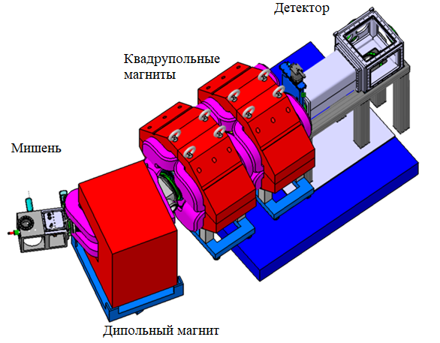

Рис 1. Газонаполненный сепаратор TASCA

испарительных остатков через сепаратор составит примерно 500 нс.

Затем испарительные остатки имплантировались в двухслойный кремниевый детектор, расположенный в фокальной плоскости сепаратора. Далее регистрируются α-распады имплантированных ядер, так как по крайней мере основные состояния нуклидов тория с массовыми числами вплоть до А=214 являются стопроцентными альфа излучателями. Детектор имеет 16 вертикальных и 16 горизонтальных полос. Сигнал с детекторов поступает на систему сбора дынных CANDI [14]. Форма сигнала с детектора записывается в течение $50 мкс$ аналогово-цифровым преобразователем с частотой дискретизации 60 Гц. Энергетическое разрешение каждой полосы детектора 30 кэВ для α-частиц с энергией 8 МэВ. Эффективность регистрации альфа-частиц с полной энергией составляет $55\%$, эта величина зависит от глубины имплантации испарительных остатков.

Измерение проходило в течение 188 минут. Доза пучка составила $2.73∙{10}^{16}$ Первый час использовался основной пучок с частотой 50 Гц (5 мс длительность импульса, 15 мс пауза), затем был переход на паразитный пучок с частотой 5 Гц (5 мс импульс, 195 мс пауза). Соответственно соотношение количества событий в пике во время импульса к количеству событий в пике во время паузы для долгоживущих ядер составит примерно 1/10. За счет импульсного пучка фон во время паузы гораздо меньше.

Энергетическая калибровка детекторов происходила по хорошо выделенным пикам ${}_{ }^{216}{Ac}$, ${}_{ }^{216}{Th}$, ${}_{ }^{215}{Ac}$ и ${}_{ }^{214}{Ra}$, которые были предсказаны с помощью кода HIVAP [15].

**II Характеристики реакции.**

Энергия ускоренного пучка ${}_{20}^{48}{Ca}$ составляет $5.7 МэВ/нуклон$, что эквивалентно полной энергии $273.6 МэВ$. С помощью программного пакета LISE++ были рассчитаны потери энергии в тормозящей фольге $∆E_{Ti}=13.6 МэВ$ и в центре мишени $∆E_{Target}=2.3 МэВ$. Таким образом энергия пучка в центре мишени в лабораторной системе координат составляет $257.7 МэВ$.

Для расчета энергии возбуждения составного ядра можно воспользоваться простым выражением, вытекающим из закона сохранения энергии и энергетического баланса ядерной реакции:

$$E^{*}=E_{цм}+\left(М_{и}+М_{я}-М_{ся}\right), (11)$$

где $E^{*}$- энергия возбуждения составного ядра, $E_{цм}$– кинетическая энергия налетающего иона в системе центра масс, $М_{и}$– масса этого иона, $М_{я}$– масса ядра мишени, $М_{ся}$– масса составного ядра.

$$E_{цм}=\frac{М_{я}}{М_{я}+М_{и}}E_{и}, (12)$$

где $E_{и}$– кинетическая энергия налетающего иона в лабораторной системе.

Таким образом, из (12) вытекает, что кинетическая энергия пучка ${}_{20}^{48}{Ca}$ в системе центра масс $E_{цм}=203.3 МэВ$. Тогда энергия возбуждения составного ядра из (11) составляет $86.0$ МэВ. Кинетическая же энергия составного ядра $54.1 МэВ$. Потери энергии при выходе составного ядра из мишени составят $∆E_{Target}=4.5 МэВ$. На выходе из мишени кинетическая энергия составного ядра составит 49.6 МэВ, что соответствует скорости $v=0.65 {см}/{нс}$.

Разрядка составного ядра происходит быстрее, чем пролет испарительных остатков через сепаратор. Скорость испарительных остатков будет примерно равна скорости составного ядра. Предполагаемые испарительные остатки были получены с использованием кода HIVAP [15], основанном на статистической модели слияние-испарение.

При пролете через газ тяжелых ионов будут идти конкурирующие процессы подбора и потери электронов. В конечном итоге на первых сантиметрах пути, после вылета из мишени, будет достигнуто равновесие. Следовательно, дальнейшая траектория испарительных остатков через сепаратор может быть определена приложением магнитного поля, соответствующего их магнитной жесткости. Таким образом, нужные нам продукты будут направлены на детектор, а фоновые продукты реакции с другой магнитной жесткостью отсеются. Квадрупольные магниты сепаратора фокусируют пучок испарительных остатков на детектор, расположенный в фокальной плоскости.

Среднее зарядовое состояние ионов, проходящих через разреженный газ, можно определить выражением [16]:

$$\overline{q}=\frac{v}{v_{0}}∙Z^{\frac{1}{3}}, (13)$$

где $v$– скорость иона, $v_{0}=2.188∙{10}^{8} {см}/с$– скорость электрона в боровской модели атома водорода, $Z$– заряд иона. Данная формула была получена Бором с помощью модели Томаса-Ферми.

В нашем случае средний заряд ионов при прохождении через гелий составит $\overline{q}=8.7÷8.8$ Кл.

Магнитная жесткость иона с массовым числом A и средним зарядом $\overline{q}$, движущегося со скоростью $v$ перпендикулярно магнитному полю, дается выражением [17]:

$$Bρ≅0.0227\frac{A(v/{v_{0})}}{\overline{q}}, (14)$$

Для сепарации испарительных остатков магниты были настроены на магнитную жесткость $Bρ=1.70 Тм$.

**III. Идентификация α-спектра.**

Обработка спектров производилась с помощью программного пакета Origin. На графике (рис. 2) изображен полученный суммарный альфа спектр синтезированных нуклидов в реакции ${}_{70}^{176}{Yb+{}_{20}^{48}{Ca→{}_{90}^{224}{{Th}^{*}}}}$. По оси ординат отложено количество событий, а по оси абсцисс энергия альфа-частиц. На графике (рис.3) показано сравнение спектра во время пучка и во время паузы.

Для двух первых высокоэнергичных пиков количество событий во время импульса пучка превышает количество событий во время паузы, это говорит о том, что оценочное время жизни этих пиков меньше длительности

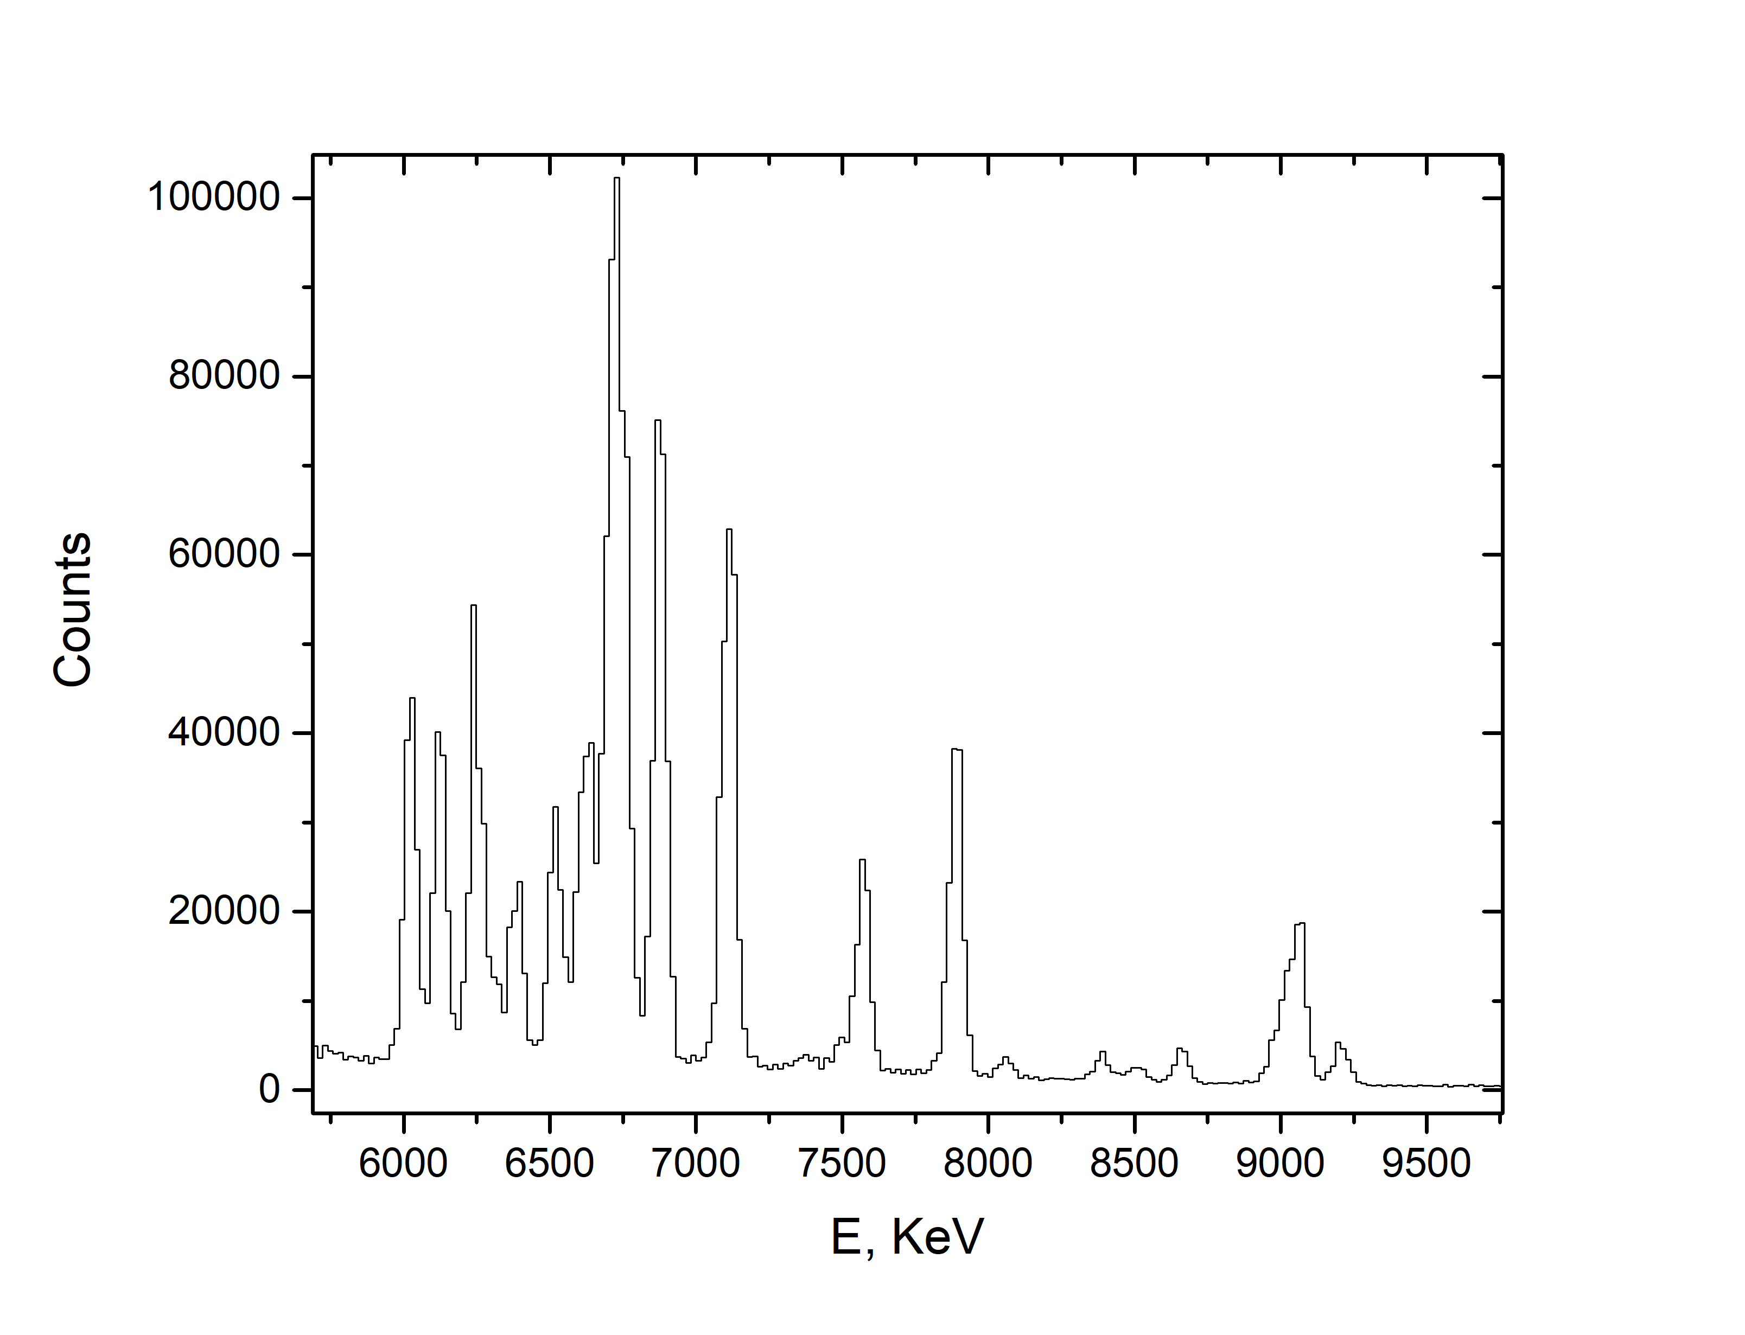

Рис.2 Полученный альфа-спектр синтезированных нуклидов.

Изображение выглядит как текст

Описание создано с высокой степенью достоверности

Рис.3 Сравнение спектра во время паузы и импульса пучка.

импульса пучка, то есть меньше 5 мс. Смазанность левого края также характерна для короткоживущих ядер, это связано с особенностью преобразования аналогового сигнала в цифровой. Импульсы могут накладываться друг на друга, с этим связана сложность определения системой обработки точного начала импульса от прохождения альфа-частицы через детектор, что приводит к занижению его амплитуды.

На следующих графиках (рис. 4, 5, 6, 7) представлена идентификация пиков, основанная на сравнении энергии пика с известными данными о энергии альфа-распада для различных изотопов. Для пиков ${}_{ }^{217}{Th}$ и ${}_{ }^{216}{Ac}$ проводился временной корреляционный анализ, с помощью которого были точно оценены времена жизни этих пиков. Результаты этого анализа позволили удостовериться в правильности идентификации.

Изображение выглядит как текст

Описание создано с высокой степенью достоверности

Рис.4 Идентификация пиков синтезированных нуклидов с энергиями от 8200 до 9300 кэВ.

Изображение выглядит как текст

Описание создано с высокой степенью достоверности

Рис.5 Идентификация пиков синтезированных нуклидов с энергиями от 7200 до 8200 кэВ.

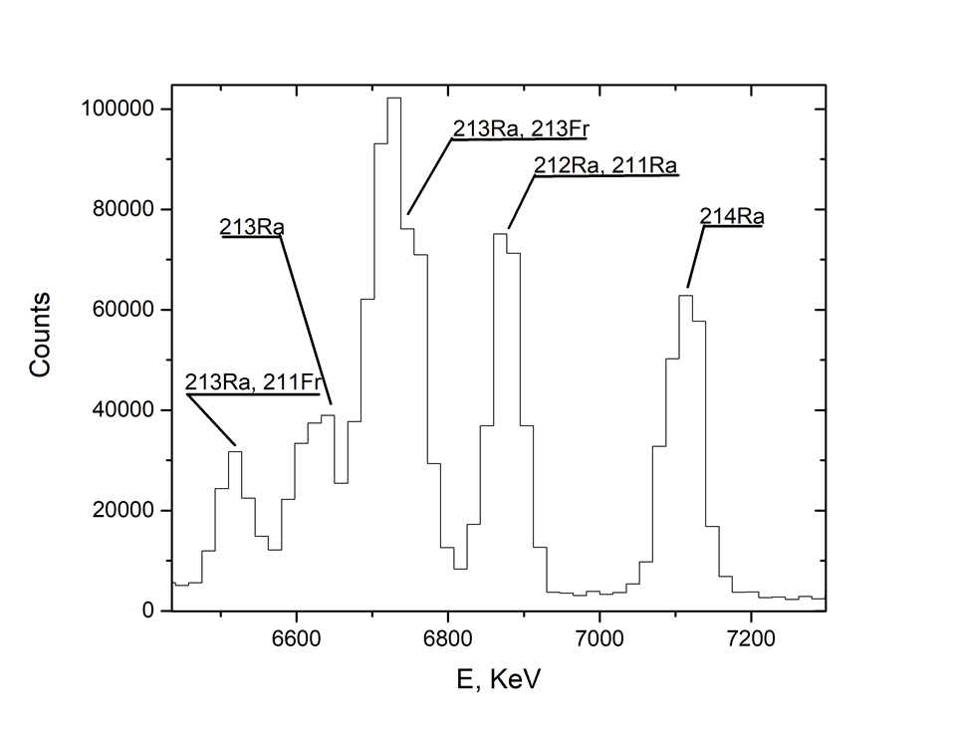

Рис.6 Идентификация пиков синтезированных нуклидов с энергиями от 6400 до 7200 кэВ.

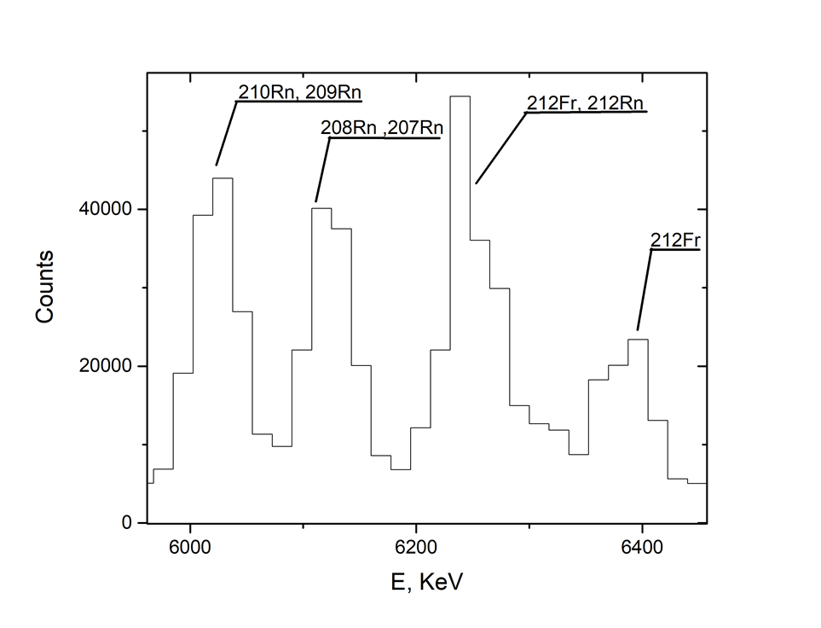

Рис.6 Идентификация пиков синтезированных нуклидов с энергиями от 6000 до 6400 кэВ.

В Таблице 1приведены результаты анализа спектра в программе Origin., где bα- интенсивность альфа-распада с данной энергией по отношению к другим каналам распада. Способ получения (последняя колонка таблицы) показывает каким путем был получен альфа-излучатель, слово прямой означает испарительный остаток.

Таблица 1. Идентификация альфа-пиков, полученных в реакции 4. Экспериментальные значения энергий сопоставляются с взятыми из литературы [18]. Приведённые литературные данные включают период полураспада идентифицированного нуклида и коэффициент разветвления альфа-излучения. В последней колонке указан источник соответствующей альфа-линии; прямой –означает остаток прямого испарительного процесса.

|  |  |  |  |  |  |  |  |
| --- | --- | --- | --- | --- | --- | --- | --- |
|  | Эксп. Данные настоящей работы | | Лит. данные | | | |  |
|  | E, кэВ | ∆E, кэВ | Ядро | E, кэВ | $T_{1/2}$, с | bα | Способ получения |
| Пик 1 | 9220 | 20 | 217Th | 9261 | 2,41E-04 | 0,95 | прямой |
| Пик 2 | 9060 | 40 | 216Ac | 9064 | 4,40E-04 | 0,9 | прямой |
| пик 3 | 8670 | 20 | 215Ra | 8676 | 1,60E-03 | 0,95 | прямой |
| Пик 4 | 8500 | 30 | 214mFr | 8546 | 3,35E-03 | 0,46 |  |
| 8478 | 3,35E-03 | 0,51 |  |
| Пик 5 | 8400 | 20 | 214Fr | 8425 | 5,00E-03 | 1 | 218Ac |
| Пик 6 | 8070 | 20 | 213Rn | 8089 | 1,95E-02 | 1 | 217Ra, 213Fr |
| Пик 7 | 7900 | 20 | 216Th | 7905 | 2,60E-02 | 1 | прямой |
| Пик 8 | 7570 | 30 | 215Ac | 7585 | 1,70E-01 | 1 | прямой |
| Пик 9 | 7500 | 20 | 215Th | 7522 | 1,20E+00 | 0,4 | прямой |
| Пик 10 | 7370 | 20 | 215Th | 7390 | 1,20E+00 | 0,5 | прямой |
| Пик 11 | 7120 | 20 | 214 Ra | 7128 | 2,46E+00 | 1 | прямой |
| Пик 12 | 6890 | 20 | 212Ra | 6899 | 1,30E+01 | 0,85 | 216Th, прямой |
| 211Ra | 6909 | 1,30E+01 | 0,91 | 215Th |
| Пик 13 | 6740 | 30 | 213Fr | 6775 | 3482 | 1 | 213Ra, 217Ac |
| 213Ra | 6732 | 2,73E-03 | 0,36 | 217Th, прямой |
| Пик 14 | 6630 | 30 | 213Ra | 6624 | 2,73E-03 | 0,39 | 217Th, прямой |
| Пик15 | 6530 | 20 | 211Fr | 6537 | 186 | 0,87 | 211Ra, 215Ac |
| 213Ra | 6535 | 2,73E-03 | 0,05 | 217Th, прямой |
| Пик 16 | 6390 | 30 | 212Fr | 6406 | 1,20E+03 | 0,1 | 212Ra, 216Ac |
| 212Fr | 6383 | 1,20E+03 | 0,1 | 212Ra, 216Ac |
| 212Fr | 6335 | 1,20E+03 | 0,05 | 212Ra, 216Ac |
| Пик 17 | 6260 | 20 | 212Fr | 6261 | 1,20E+03 | 0,16 | 212Ra, 216Ac |
| 212Rn | 6264 | 1,43E+03 | 1 | 216Ra, 212Fr |
| Пик 18 | 6130 | 20 | 208Rn | 6140 | 1,46E+03 | 0,62 | 212Ra |
| 207Rn | 6131 | 5,55E+02 | 0,21 | 211Ra |
| Пик 19 | 6030 | 20 | 210Rn | 6041 | 8,64E+03 | 0,96 | 214Ra |
| 209Rn | 6039 | 1,73E+03 | 0,17 | 213Ra |

**IV. Расчет сечений испарительных каналов.**

Экспериментальные сечения можно рассчитать с помощью следующего выражения:

$$σ=\frac{N}{n∙I∙ε_{тр}∙ε_{дет}{∙b}_{α}}, (15)$$

где $N$– количество зарегистрированных альфа-частиц с $n$– количество ядер мишени на единицу площади, $I$– доза пучка, $ε_{тр}=0.5$– транспортная эффективность сепаратора, $ε_{дет}=0.55$– эффективность регистрации альфа-частиц с полной энергией, $b_{α}$– интенсивность альфа-распада с данной энергией по отношению к другим каналам распада нуклида.

С помощью (15) рассчитываем экспериментальные сечения для продуктов реакции слияния-испарения (для пиков с прямым способом получения). Результаты приведены в таблице 2

Таблица 2. Значения сечений различных каналов реакции «слияние-испарение», полученные из экспериментальных значений спектров альфа-распада, идентифицированных согласно данным Таблицы 1.

|  |  |  |  |
| --- | --- | --- | --- |
|  | Испарительный канал | σ, мбарн | ∆σ, мбарн |
| 217Th | 7n | $$3.8∙{10}^{-3}$$ | $$1.2∙{10}^{-3}$$ |
| 216Th | 8n | $$1.47∙{10}^{-2}$$ | $$1.4∙{10}^{-3}$$ |
| 215Th | 9n | $$1.1∙{10}^{-3}$$ | $$1∙{10}^{-4}$$ |
| 216Ac | p7n | $$1.71∙{10}^{-2}$$ | $$1.7∙{10}^{-3}$$ |
| 215Ac | p8n | $$9.1∙{10}^{-3}$$ | $$1.4∙{10}^{-3}$$ |
| 215Ra | α5n | $$1.4∙{10}^{-3}$$ | $$1∙{10}^{-4}$$ |
| 214Ra | α6n | $$2.6∙{10}^{-2}$$ | $$3∙{10}^{-3}$$ |

**Раздел 3. Результаты и их обсуждение.**

Цель работы заключалась в анализе сечений различных каналов реакции слияния – испарения ${}_{70}^{176}{Yb+{}_{20}^{48}{Ca→{}_{90}^{224}{{Th}^{*}}}}$. Результаты экспериментальных сечений приведены в Таблице 2. Сравнение полученных экспериментальных значений с теоретическими расчетами, полученными с помощью кода HIVAP, приведены на графиках: для *xn* – каналов (рис. 8), *pxn* – каналов (рис. 9), *αxn* – каналов (рис. 10). Параметры для расчета HIVAP [15] подбирались так, чтобы хорошо описывать экспериментальные данные для этой реакции, полученные раннее при более низких энергиях возбуждения на сепараторе SHIP в GSI, Дармштадт, Германия [19]. Так же учитывалось время пролета от мишени до детектора для короткоживущих ядер. На графиках по оси ординат отложены сечение испарительного канала, по оси абсцисс- энергии возбуждения составного ядра. Прямые линии – результаты теоретического расчета, точки – экспериментальные данные.

Изображение выглядит как текст, карта

Описание создано с очень высокой степенью достоверности

Рис.8 Сечения *xn* – каналов реакции ${}_{70}^{176}{Yb+{}_{20}^{48}{Ca→{}_{90}^{224}{{Th}^{*}}}}→{}_{90}^{224-x}{Th}+xn$

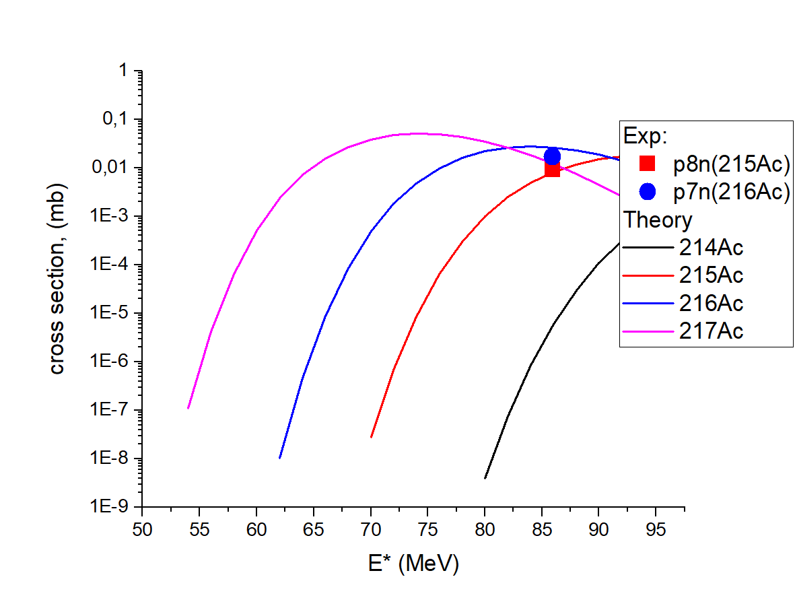

Рис.9 Сечения *pxn* – каналов

Изображение выглядит как текст, карта

Описание создано с очень высокой степенью достоверности

Рис.10 Сечения *αxn* – каналов ${}_{70}^{176}{Yb+{}_{20}^{48}{Ca→{}_{90}^{224}{{Th}^{*}}}}→{}_{88}^{220-x}{Ra}+α+xn$

Из приведенных графиков видно, что с помощью кода HIVAP при правильном подборе параметров можно получать оценки для продуктов реакций слияния-испарения.

Интересным в этой реакции оказалось наблюдение 9n, 8n и 7n каналов. Наличие продуктов этих каналов испарения говорит о высокой выживаемости ядра с *Z=90* по отношению к делению. Это свидетельствует также о широких возможностях использования реакций горячего слияния для получения экзотических нуклидов в реакциях с множественным испарением нейтронов.

В дальнейшем эта реакция будет использована на установке SHIP для накопления экзотического изотопа ${}_{ }^{216}{Th}$ и изучения его изомерного состояния.

**Заключение.**

1. Проведен анализ реакции ${}_{70}^{176}{Yb+{}_{20}^{48}{Ca→{}_{90}^{224}{{Th}^{*}}}}$
2. Рассчитана энергия возбуждения составного ядра ${}_{90}^{224}{{Th}^{*}}$
3. Рассчитаны магнитные жесткости испарительных остатков в газонаполненном масс-сепараторе.
4. Проведена энергетическая калибровка детектора альфа-частиц.
5. Расшифрован альфа-спектр, состоящий из 20 пиков. Все пики были идентифицированы.
6. Получены экспериментальные сечения различных испарительных каналов, показавшие большой вклад каналов с множественным испарением нейтронов.
7. Проведено сравнение экспериментальных сечений с теоретическими расчетами с выводом о приемлемости существующих кодов для описания исследованных каналов распада.

**Актуальность** проведённых исследований определяется интересом ядерной физики к изучению экзотических объектов, содержащих ассиметричное число протонов и нейтронов. Изучение реакций с большим испарением нейтронов и поэтому с образованием сильно нейтронодефицитных нуклидов позволит открыть новый эффективный канал производства экзотических нуклидов.

**Новизна**работы определяется предложением использовать для целей синтеза новых нуклидов реакций с испарением от 7 до 9 нейтронов, что до недавнего времени не считалось рентабельным. Этой новизной и определиться **востребованность** результатов ВКР в дальнейших работах исследовательских групп/, занятых поиском новых нуклидов.

**Достоверность**результатов следует из совпадения набора полученных данных с литературными значениями, а также с хорошо зарекомендовавшими себя в других условиях теоретическими предсказаниями.

Благодарности: научному руководителю Ю. Н. Новикову, кураторам стажировки Я. Баатару и А. Б. Яккушеву.

**Список Литературы**

1. Ю.П. Гангрский, В.А. Григорьев, В.М. Емельянов, К.О. Лапидус,

Ю.Ц. Оганесян, Ю.Э. Пенионжкевич, Ю.В. Пятков. Введение в физику тяжелых ионов // Москва Московский инженерно-физический институт (государственный университет). 2008. С. 34.

2. Ю.П. Гангрский, В.А. Григорьев, В.М. Емельянов, К.О. Лапидус,

Ю.Ц. Оганесян, Ю.Э. Пенионжкевич, Ю.В. Пятков. Введение в физику тяжелых ионов // Москва. Московский инженерно-физический институт (государственный университет). 2008. С. 37.

3. Б. С. Ишханов, И. М. Капитонов, Н. П. Юдин. Частицы и атомные ядра // Изд. 2-е. Москва. ЛКИ. 2007. с. 417.

4. Ю.П. Гангрский, В.А. Григорьев, В.М. Емельянов, К.О. Лапидус,

Ю.Ц. Оганесян, Ю.Э. Пенионжкевич, Ю.В. Пятков. Введение в физику тяжелых ионов. Москва // Московский инженерно-физический институт (государственный университет). 2008. С. 93.

5. N Bohr, R. Peierls, G. Placzek // NATURE – 1939 – T. 144 – С. 200-201.

6. Г. Г. Адамян, Н. В. Антоненко, А. С. Зубов // Физика элементарных частиц и атомного ядра – 2014 - Т. 45 – С. 1548.

7. Г. Г. Адамян, Н. В. Антоненко, А. С. Зубов // Физика элементарных частиц и атомного ядра – 2014 - Т. 45 – С. 1548.

8. Antonenko N. V. et al // Phys. Rev. C. - 1995. - Т. 51. - С. 2635.

9. Gilat J // Phys. Rev. C. - 1970. - Т. 1. - С. 1432

10. А. В. Игнатюк, К. К. Истеков, Г. Н. Смиренкин // ЯФ – 1979 – Т. 29 – С. 875 – 883.

11. R. Vandenbosch, J. R. Huizenga. Nuclear Fission. // N.-Y. - Acad. Press – 1973

12. Г. Г. Адамян, Н. В. Антоненко, А. С. Зубов // Физика элементарных частиц и атомного ядра – 2014 - Т. 45 – С. 1584.

13. A. Semchenkov et al. // Nucl. Instrum. Methods Phys. Res. – 2008 – Т. 266 – С. 4153.

14. N. Kurz et al. // GSI Scientific Report – 2012 - С. 252;

J. Hoffmann et al. // GSI Scientific Report – 2012 -C. 253.

15. W. Reisdorf // Z. Phys. A – 1981 – Т. 300 – С. 227.

16. N. Bohr // Phys. Rev. - 1940. - Т. 58. – C. 654-655.

17. J. Khuyagbaatar et al. // Phys. Rev. C. – 2013 – Т. 88.

18. <https://www.nndc.bnl.gov/>

19. C. C. Sahm, H. G. Clerc // Nucl. Phys. A -1985 – Т. 441 – С. 316-343.